Bac 2023 La Réunion Jour 1 Correction © https://labolycee.org
Exercice 3 – EXTRACTION DU GAZ DE SCHISTE PAR ÉLECTRO-FRACTURATION (6 points)
PARTIE A : Charge du condensateur équivalent
A.1. D’après la loi d’additivité des tensions (ou loi des mailles) : .
A.2. D’après la loi d’Ohm :
De plus, .
Donc
(équation différentielle du 1er ordre).
A.3. Méthode 1 : résolution de l’équation différentielle
On écrit l’équation différentielle sous la forme y’ = a.y + b qui admet des solutions de la
forme y = K.e^{a.x} – :
Par analogie, a = et b = donc –
ainsi les solutions sont de la forme
En tenant compte des conditions initiales : donc
Finalement on trouve la solution : .
Par analogie avec , on en déduit que .
Méthode 2 : On part de la solution proposée et on la remplace dans l’équation différentielle
avec
Donc
quel que soit t alors donc

A.4. Méthode 1 (en bleu) : lors de la charge d’un circuit RC, la tension u_{C,eq} atteint 63% de sa valeur finale pour .

Méthode 2 (en vert) : la tangente à l’origine coupe l’asymptote horizontale pour .
Graphiquement, on trouve
Or donc .

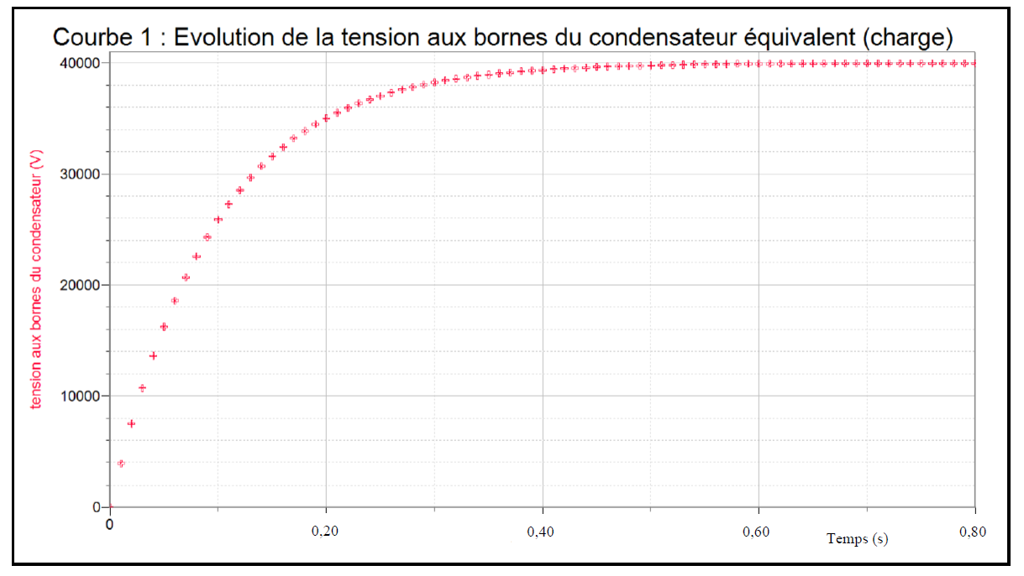
A.5. Chaque condensateur ayant une capacité de 200 nF, on en déduit que 3 condensateurs ont été utilisés lors de l’expérimentation.
Remarque : l’écart entre 625 nF et 600 nF s’explique par la précision de la détermination graphique : en effet, pour ,

A.6. D’après l’énoncé,
Ainsi, (en prenant la valeur « réelle » de )
PARTIE B : Décharge du condensateur équivalent
B.1. D’après l’énoncé : donc
Soit = 33 kV.

B.2. D’après l’énoncé, donc
Soit (calcul fait avec la valeur non arrondie de ).

B.3. D’après l’énoncé : soit ici .
Donc ce qui est relativement correct, bien qu’on puisse regretter que 33% de l’énergie fournie ne soit pas utile.

